**CREAR UN SERVICIO WEB CON JAVA AXIS2.**

En esta guía se explica de una forma sencilla cómo construir un servicio web con Java **Axis2** y cómo invocarlo desde un cliente o directamente de un navegador. El ejemplo se desarrolla utilizando el IDE **Eclipse** 2019 y el contenedor de desarrollo servlets **Tomcat** en un entorno **Windows**. La lógica del servicio es muy simple, ya que sólo se visualizará un mensaje de bienvenida es decir, “Welcome estimados estudiantes” o cualquier otra cadena de caracteres que se quiera.

**Requisitos previos**.

**Eclipse**:

Para el desarrollo del ejemplo se utiliza como IDE a Eclipse. En caso de no contar con Eclipse, el primer paso será descargarlo. La versión de Eclipse que se utiliza es **Eclipse IDE for Java EE Developers** (**Eclipse JEE 2019 o el actual**) o KLEPER, el cual se puede descargar de: [https://eclipse.org/downloads/indexdeveloper.php,](https://eclipse.org/downloads/index-developer.php) tener en cuenta que se está utilizando Java EE, que incluye las librerías necesarias para el desarrollo de aplicaciones web.

**AXIS2**:

Como motor de servicios web, en este ejemplo utilizamos Axis2, en su versión binaria 1.6.2 para Windows. Se puede descargar de:

<http://axis.apache.org/axis2/java/core/download.cgi>

**Tomcat**:

También es necesario instalar el contenedor de servlets Tomcat. La versión utilizada para este ejemplo fue la 8.0 o 9.0, la cual se puede descargar de: <http://tomcat.apache.org/download-80.cgi>

**Configuración de Tomcat en Eclipse.**

Una vez que se ha descargado e instalado este software, se abre eclipse y lo configuramos para su uso con Tomcat. Para hacer que eclipse reconozca nuestro Tomcat 9.0 nos iremos a:

Windows-> Show View-> Other-> Server -> Server

Al dar Ok aquí, aparecerá una pestaña que dice servers como se muestra en la figura Nro. 1

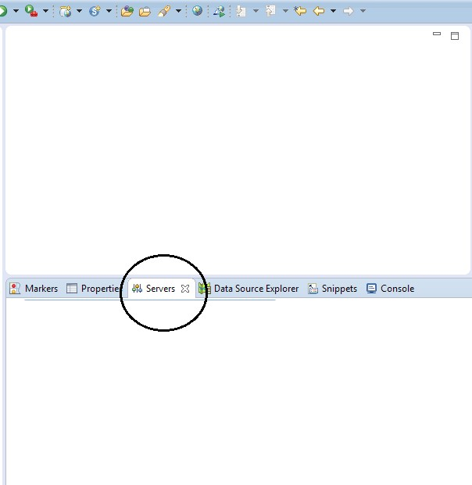

Figura Nro. 1. Pestaña del Server

Nos posicionamos en esa ventana, oprimimos botón derecho y nos vamos a:

New-> New Server mostrando la siguiente ventana…

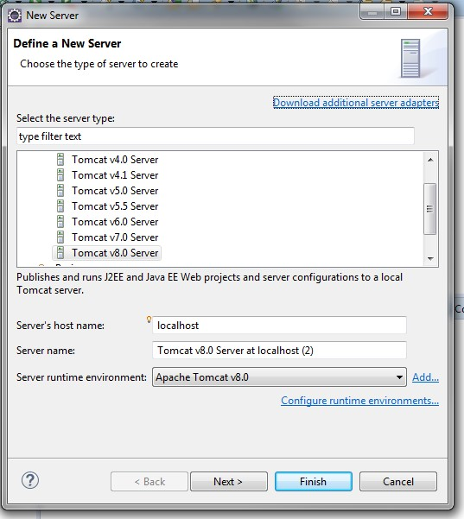

Aquí elegimos el Tomcat v9.0 e indicamos el lugar donde lo hemos instalado (un wizard les guiará durante la configuración). Después de que ya nos aparece que el servidor está incluido como parte de la configuración de Eclipse, podemos dar doble click donde indica el nombre del servidor: Tomcat v8.0 Server.

En la parte que dice “server location” ver figura No. 2, vemos que por default aparece “use workspace metadata” lo que indica que usaremos una configuración de Tomcat que es para desarrollo y no para producción (es decir, no modificaremos directamente los archivos que tenemos instalados en nuestro Tomcat local). Esta opción es la que usaremos para el ejemplo. Sin embargo, podríamos también cambiar la parte que dice “server location” para que tenga la opción “use tomcat installation”, lo que haría que usemos directamente los archivos del Tomcat que tenemos instalado sin instanciar otro para uso exclusivo de este ejemplo. En este último caso podemos ver que usando el icono del mundo de Eclipse, “open web browser”, la página principal de Tomcat se encuentra en [http://localhost:8080/.](http://localhost:8080/) De lo contrario, que es el caso de nuestro ejemplo, en esa dirección no encontraremos la página principal de Tomcat. Para mayor información sobre como configurar Tomcat en Eclipse (utilizando un ejemplo con Tomcat 9) se puede consultar el siguiente tutorial https://www.youtube.com/watch?v=HUYD6QloND8

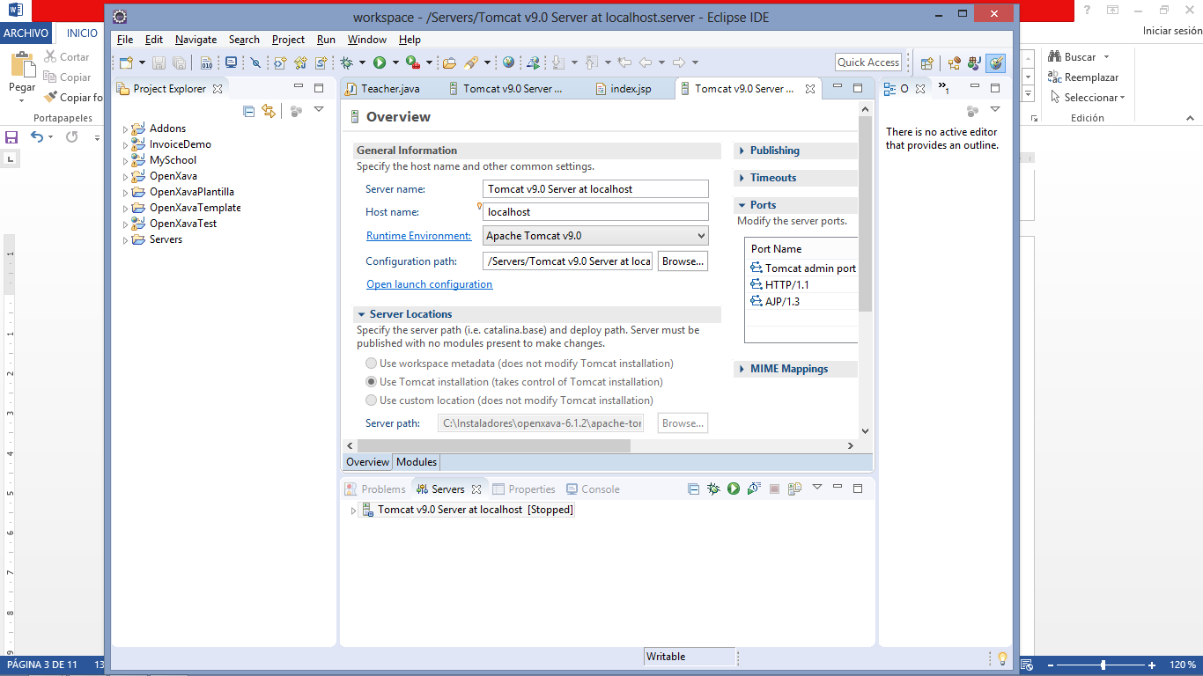

**Figura Nro. 2. Server Location**

Para configurar Axis2 en Eclipse nos vamos a:

Windows->Preferences->->Web Services->Axis2 Preferences

Ahí pondremos la ruta donde fue instalado Axis2 (distribución binaria), en mi caso:

C:\Users\vjsosa\apps\axis2-1.6.2 La siguiente imagen muestra este proceso.

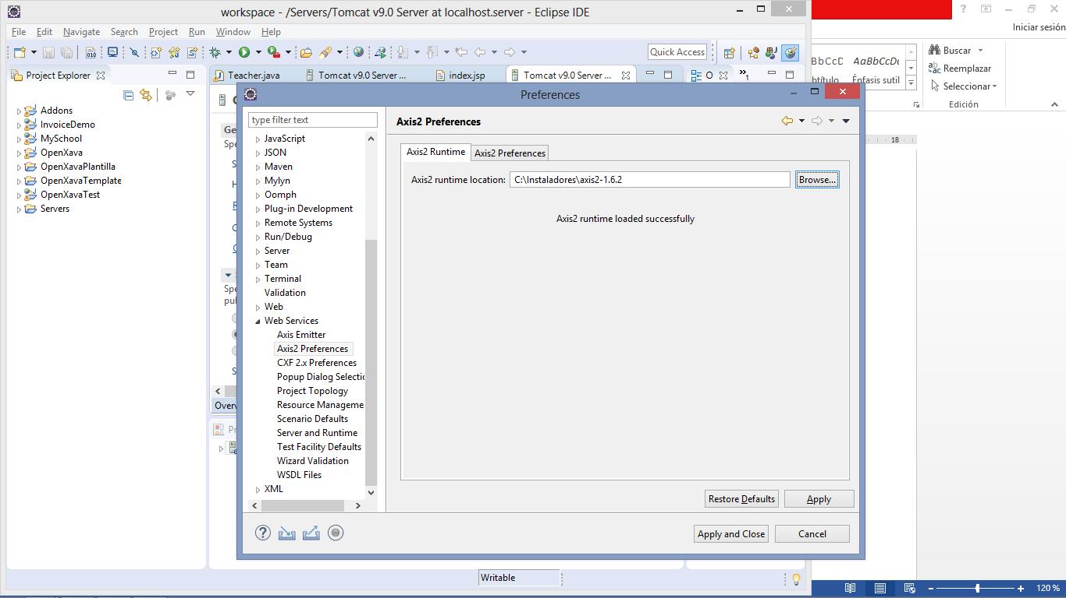

Figura Nro. 3 Axis2 References

Sin movernos de la pestaña de Web Services, nos pasamos ahora a la opción de “Server and Runtime”, accediendo desde la pestaña original en Eclipse, sería:

Windows->Preferences->Web Services->Server and Runtime.

En este lugar indicamos que usaremos Tomcat como Server Runtime y Axis2 como Webservice Runtime. La siguiente imagen muestra este proceso. Aplicamos y cerramos

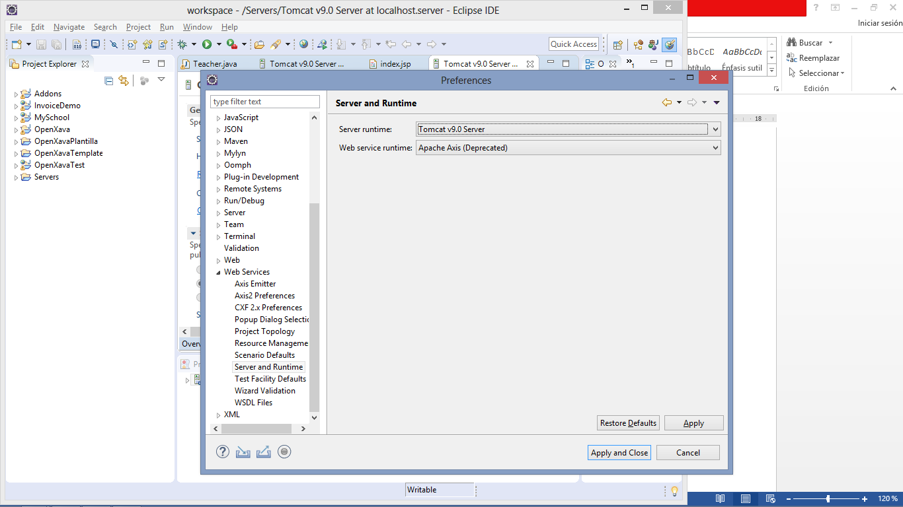

Figura Nro. 4 Apache Axis

**Creación de un Servicio Web**

A continuación vamos a crear nuestro ejemplo de proyecto web en eclipse. Primero nos vamos a: File-> New-> Dynamic Web Project

Al proyecto (paquete) le pondremos cinvestav.servicioweb. Como nota adicional, quiero mencionar que dado que surgió un problema de compatibilidad entre la versión de Axis2 que descargué con la versión 3.1 del paquete Dynamic Web Module, fue necesario cambiar la versión del Dynamic Web Module a 2.5. Esta versión es compatible con la versión de Axis2 instalada. Las siguientes figuras muestran el proceso y los datos asignados.

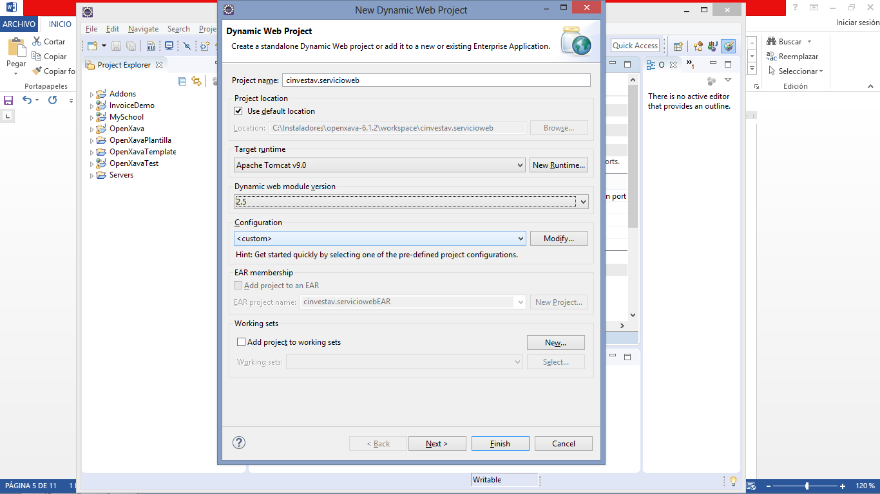

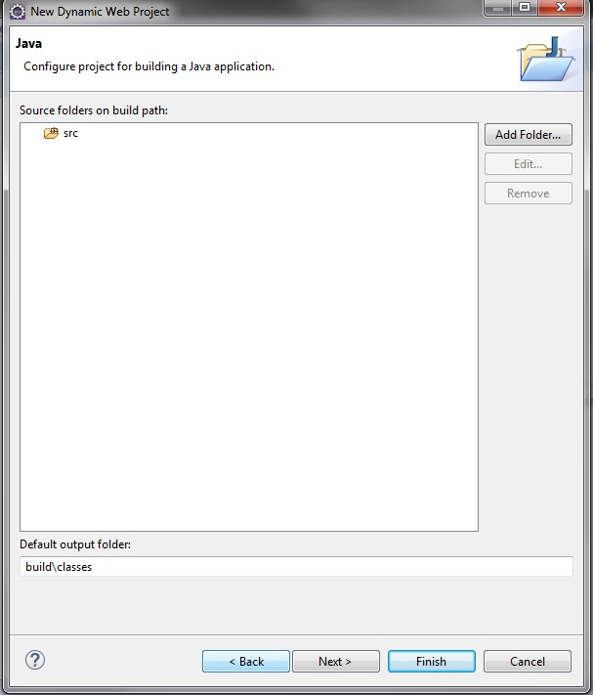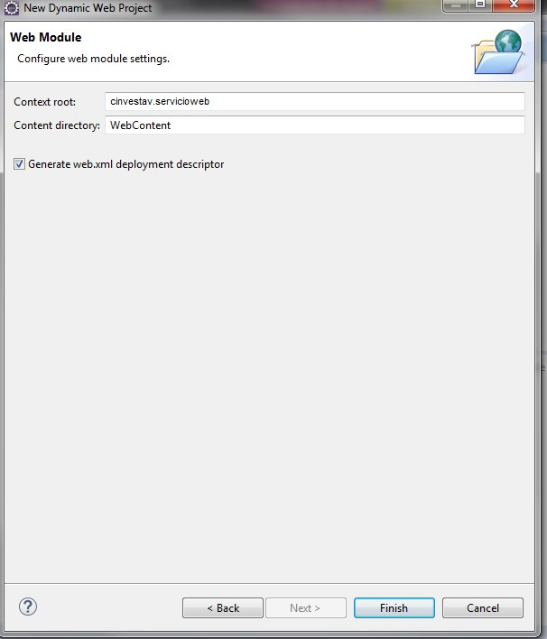

Una vez que hemos creado el proyecto, procedemos a crear nuestro servicio web, mediante crear la clase Prueba. Esta clase se crea como cualquier otra en la sección de Java Resource | src.

**package** cinvestav.servicioweb;

**public** **class** Prueba { **public** String sayHello(){

System.***out***.println("Probando sayHello");

**return** "Hola Mundo!!";

}

}

A continuación es momento de registrar esta clase como servicio web. La forma de hacerlo es la siguiente: Posicionar el mouse sobre la clase y oprimir botón derecho y dar:

New-> Other-> Web Service-> Web Service

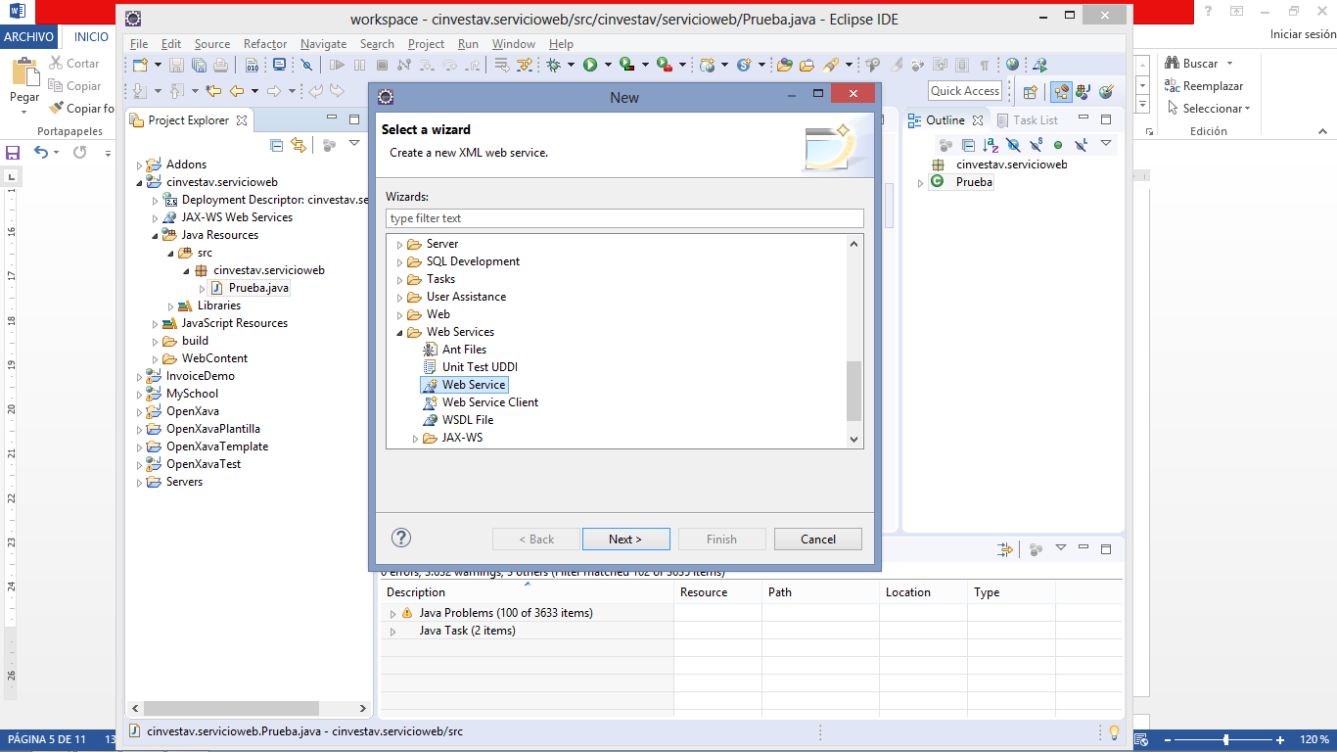

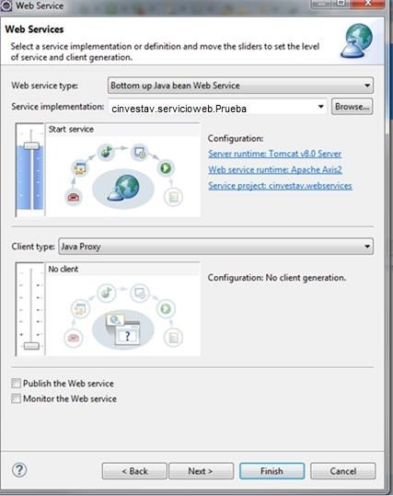

La imagen muestra la información de configuración que aparecerá. Es importante verificar que en configuración aparezcan Tomcat v8.0 o v9.0 (o la versión que se haya instalado) en Server Runtime y Apache Axis2 como Web Server Runtime.

El proceso “natural” de creación de los Web Services es “Top Down”, es decir, primero crear la descripción del servicio (WSDL) y a partir de ella la clase en cuestión, pero para este ejemplo se hizo al revés “Bottom up”, primero la clase y luego la descripción. Una vez hecho esto, seguimos todos los pasos del Wizard.

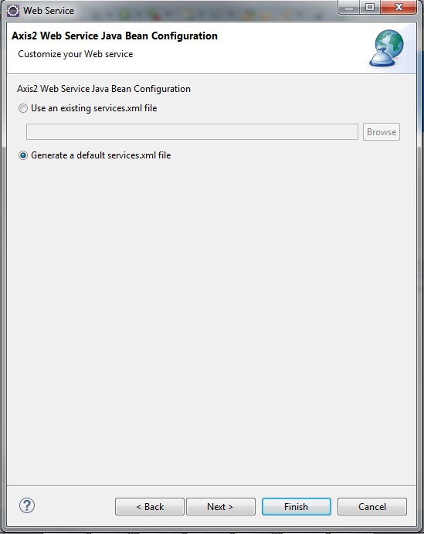

Veremos que en uno de ellos nos pedirá arrancar el servidor Tomcat (en caso de que no lo esté). Y salvamos

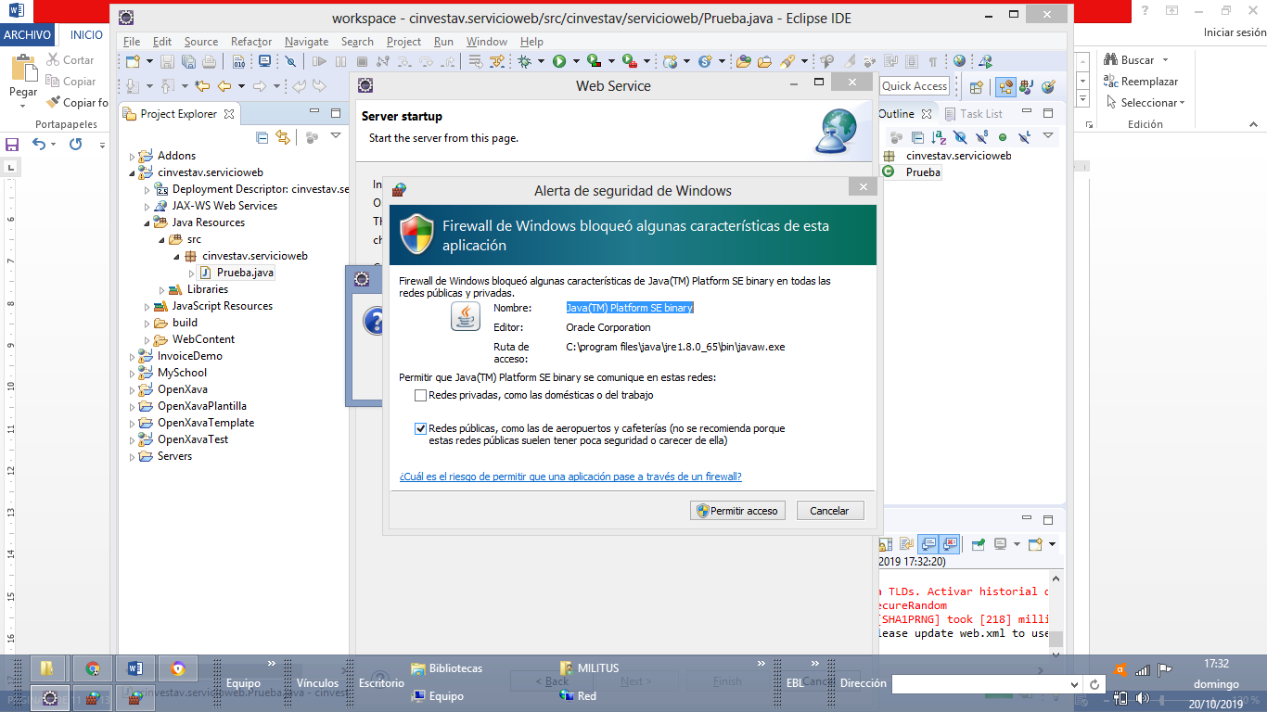

A continuación abrimos un navegador y ponemos la dirección:

<http://localhost:8080/cinvestav.servicioweb/axis2-web/>

Si estuviéramos usamos la instalación directa del Tomcat (opción “use Tomcat installation”), la url sería: <http://localhost:8080/axis2/>

En esta dirección nos aparecerá la página de inicio de Axis2 con un enlace que pone Services. Al dar click sobre él, aparecerá el listado de todos los servicios web que hasta el momento hayan sido desplegados, por lo que debería aparecer

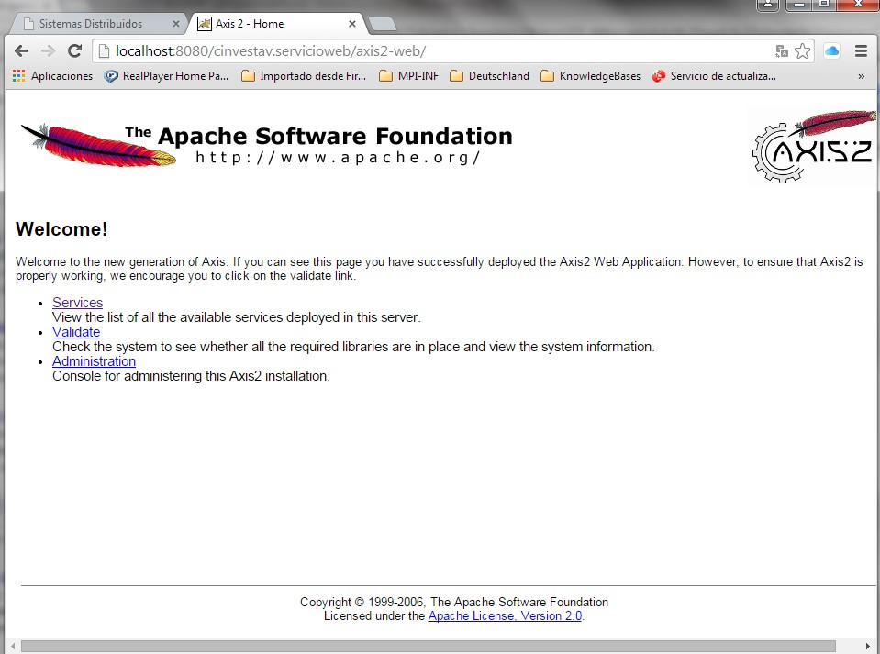

Al dar click en Services veremos nuestro servicio web.

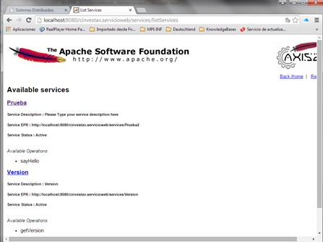

Si damos click en Prueba nos mostrará el contenido del WSDL (descripción del servicio). Podemos ver que este contenido se encuentra en la url:

http://localhost:8080/cinvestav.servicioweb/services/Prueba?wsdl

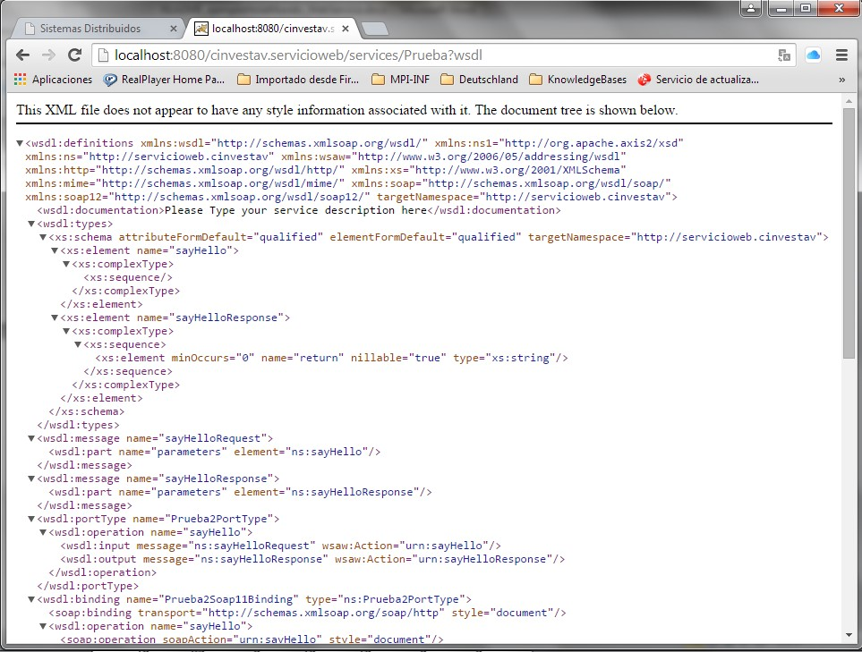

Para invocar la operación **sayHello** desde el navegador podemos emitir la siguiente url:

<http://localhost:8080/cinvestav.servicioweb/services/Prueba?sayHello>

El navegador mostrará la respuesta en XML.

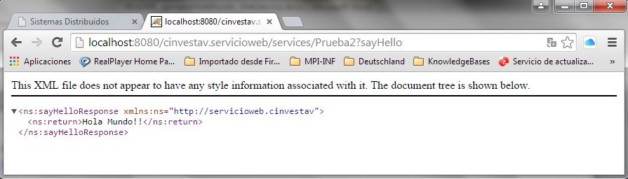

El siguiente paso será la generación de los Stubs a partir de la clase que hemos desarrollado como servicio web. Estos Stubs permitirán a los clientes invocar las operaciones definidas en nuestro servicio web. Los archivos que se generan contienen todos los elementos (clases) necesarios para invocar dichas operaciones desde una aplicación cliente; hace las veces de proxy.

Para generar los Stubs: Dar botón derecho sobre la clase Prueba y:

New -> Other- > Web Service Client.

En “Service definition” ponemos la url donde se ubica el WSDL del servicio:

<http://localhost:8080/cinvestav.servicioweb/services/Prueba?wsdl>

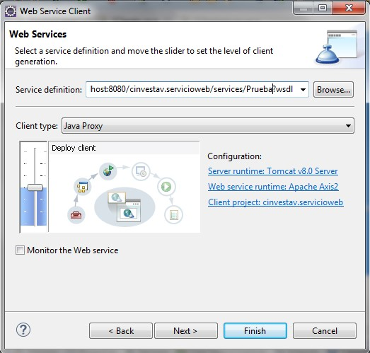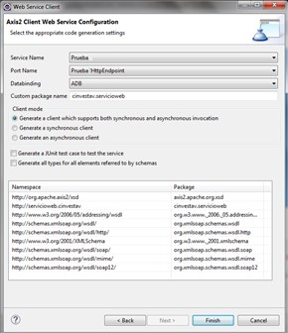

Podemos ver que el cliente puede trabajar en varios modos (Client Mode): synchronous, asynchronous o ambos. Elegimos la opción synchronous para este ejemplo, lo que quiere decir es que el cliente deberá esperar por la respuesta una vez que invoque la operación. A manera de ejercicio también podríamos hacer una prueba donde el cliente trabaje en modo asynchronous o en ambos.

Una vez generado estos archivos Stub, procedemos a programar nuestra clase cliente:

**package** cinvestav.servicioweb;

**import** java.rmi.RemoteException; **import** org.apache.axis2.AxisFault;

**import** cinvestav.servicioweb.PruebaStub.SayHello;

**import** cinvestav.servicioweb.PruebaStub.SayHelloResponse;

**public** **class** Cliente {

**public** **static** **void** main(String[] args) {

**try** {

//Se crea un objeto del proxy(Stub) hacia el servicio web

PruebaStub holaMundo = **new** PruebaStub();

//Creamos un objeto que representa la operación a invocar.

SayHello diHola = **new** SayHello();

//Se invoca la operación y se obtiene la respuesta.

SayHelloResponse respuesta = holaMundo.sayHello(diHola);

//Se muestra la respuesta.

System.***out***.println(respuesta.get_return());

} **catch** (AxisFault e) { e.printStackTrace(); } **catch** (RemoteException e) { e.printStackTrace(); }

}

}

Al ejecutar esta clase podemos ver la respuesta de la operación sayHello en pantalla. Es importante notar que para este ejemplo tuvimos que incluir:

**import** cinvestav.servicioweb.PruebaStub.SayHello;

**import** cinvestav.servicioweb.PruebaStub.SayHelloResponse;

Paquetes que nos sirven para crear el objeto que representará a la operación a ejecutar y que recibirá la respuesta.

También los paquetes:

**import** java.rmi.RemoteException;

**import** org.apache.axis2.AxisFault;

que se utilizan para gestionar (try-catch) los posibles errores que pudieran surgir en la conexión.